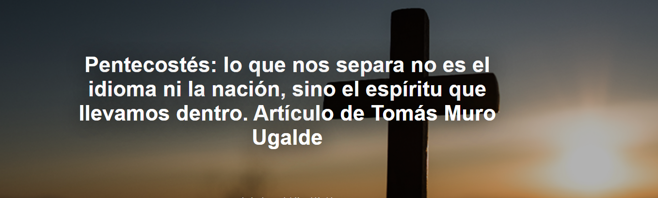
« María recibió el Espíritu de Dios , y esta es la fuente de la vida: Jesús nació. Cuando tenemos espíritu, tenemos vida, aliento vital, y creamos vida; nos comprendemos unos a otros. Y eso es Pentecostés», escribe Tomás Muro Ugalde , teólogo vasco, en un artículo publicado por Religión Digital el 20 de mayo de 2026.

Aquí está el artículo.

- Pentecostes

Pentecostés significa literalmente el quincuagésimo día. Cincuenta días después de Pascua . Pero no se trata de una separación temporal (cincuenta días), sino más bien de un intervalo litúrgico y festivo, porque todo sucedió el primer día de la semana, en la mañana de Pascua , cuando recibimos el Espíritu Santo … (San Juan).

- El Espíritu de Jesús

Es bueno y razonable que abordemos estos eventos no con una mentalidad física, biológica y temporal, sino que abracemos estas realidades con convicción, desde el mundo simbólico, poético y teológico.
Toda la vida, muerte y resurrección de Jesús están presididas y gobernadas por el Espíritu Santo:
- Desde su nacimiento: Jesús nació por obra del Espíritu Santo.
Cuando Jesús fue bautizado por Juan el Bautista , los cielos se abrieron y el Espíritu Santo descendió sobre Jesús (Lucas 3:23).
- Es el espíritu el que lleva a Jesús al desierto (de la vida), donde sufrirá tentaciones (Lucas 4:1).
- Cuando Jesús comienza su ministerio público en la sinagoga, dice: El Espíritu de Dios está sobre mí (Lucas 4:18).
En la cruz, Jesús entrega su espíritu a la comunidad cristiana ( María y el discípulo amado ). Jesús, inclinando la cabeza, entregó su espíritu (Juan 19:30).
- Fue el Espíritu de Dios quien resucitó a Jesús de entre los muertos (Romanos 8:11).

- Todos tenemos algún tipo de espíritu.

En Génesis , al principio [1] Dios infunde el barro humano con el aliento de vida (Gen 2:7), Dios comunica su espíritu -buen espíritu santo- a los seres humanos, lo que nos hace seres vivos.
Vivir con espíritu es vivir con alegría, entusiasmo y ganas de vivir.
Pronto, la historia dará un giro inesperado, y «otros espíritus» —no buenos, sino «espíritus inmundos»—, como los llamará Jesús en el Evangelio , gobernarán la vida humana: la envidia que lleva a la muerte fratricida de Abel a manos de su hermano Caín (Génesis 4). La situación empeoró cuando el hombre intentó alcanzar el «cielo del poder» construyendo la Torre de Babel (Génesis 11).

Los seres humanos, las ideologías políticas y los conflictos y cismas eclesiásticos tienen su origen en un "espíritu maligno" de odio, poder, grandeza, naciones, dinero...
Caín y Abel y la Torre de Babel nunca existieron, pero existen todos los días:
- ¿En qué familia, ideología política o congregación religiosa no existen conflictos, rupturas ni problemas antiguos sin resolver?
- La Torre de Babel es un mito que se utiliza para explicar "perfectamente" lo que ha sucedido y sigue sucediendo a lo largo de la historia. Una "campaña electoral" es lo que más se asemeja a la Torre de Babel: todos quieren alcanzar el "paraíso del poder", y por eso no se entienden entre sí. Babel representa la condición humana, la lucha por "alcanzar el cielo", por "tocar" la cima del poder político, patriótico, económico y eclesiástico. Anhelamos el poder. Y como esta ambición está profundamente arraigada en nosotros, no nos entendemos.
Babel es confusión y malentendidos. El Espíritu del Señor (Pentecostés) es bueno y santo, y por medio de Él nos entendemos unos a otros.

- Pentecostes

Cuando el Espíritu Santo de Jesús , el estilo y el tono vital de Jesús y de Dios están en nosotros, tenemos el deseo de vivir y entendernos unos a otros, incluso si hablamos idiomas diferentes, tenemos teologías diferentes, etnias diferentes, liturgias diferentes, opciones ideológicas diferentes, etc.
Lo que nos divide no son los idiomas, sino el espíritu que llevamos dentro.
Pentecostés es comprensión, es sabiduría.
El primer día de la semana (de la nueva creación), Jesús les dio a sus discípulos su aliento, su espíritu. « Reciban el Espíritu Santo ». Estos discípulos fueron revitalizados, llenos de vida y transformados, recreados; comenzaron a ser personas nuevas, superando miedos y tristezas.
Es cierto que somos barro, insignificantes, pero el "aliento de vida" del Señor nos convierte en seres vivos con el deseo de vivir con esperanza.
Vivir en el Espíritu es vivir abiertamente, buscando, con una sana inquietud. Ser espiritual significa estar abierto a todo lo que sucede o pueda suceder en la historia.
- La Anunciación y Pentecostés

Podemos establecer un paralelismo entre la Anunciación y Pentecostés . Vivimos entre la Anunciación y Pentecostés.
María recibió el Espíritu de Dios , y de ahí nació Jesús . Cuando tenemos espíritu, tenemos vida, aliento vital, y creamos vida; nos comprendemos unos a otros. Y eso es Pentecostés.
No apaguéis el Espíritu. (1 Tesalonicenses 5:19)

https://www.ihu.unisinos.br/666325-pentecostes-o-que-nos-separa-nao-e-a-lingua-nem-a-nacao-mas-o-espirito-que-carregamos-dentro-de-nos-artigo-de-tomas-muro-ugalde

